**Proyecto**

**[Creación de facturas]**

Integrantes:

**Michael Morales 201711051**

**Lisbeth Urquizo 201716265**

Historial de Revisiones

|  |  |  |  |  |
| --- | --- | --- | --- | --- |
| **Fecha** | **Versión** | **Descripción** | **Autor** | **Revisado por** |
| 26/05/19 | 1.0.0 | Documentación del proyecto | Lisbeth Urquizo | Michael Morales |
| 26/05/19 | 1.0.0 | Documentación del proyecto | Michael Morales | Lisbeth Urquizo |
|  |  |  |  |  |

Tabla de Contenidos

1. Resumen 4

2. Introducción 4

3. Diagnóstico . 4

4. Objetivos . 4

5. Justificación del proyecto . 4

6. Definición y alcance . 4

7. Productos y entregables . 4

8. Conclusiones . 5

9. Glosario. 5

10. Anexos . 5

Descripción del marco de trabajo

1. Resumen

La facturación electrónica es un proceso que permite emitir un documento que se emite via online y tiene el mismo efecto legal que frente a la factura fisica. Por ello desde el 2014, la SUNAT viene obligando a emitir comprobantes de pago digitales, de acuerdo al plan de masificación establecido. Es así que, es importante que para no quedar fuera y evitar sanciones, conocer los plazos de quiénes están obligados a realizar la migración a tiempo ya que aquellas personas que no realicen el cambio en los tiempos establecidos se arriesgan a sanciones, por emitir un comprobante no válido.

Habiendo esta necesidad, queremos ofrecer una alternativa móvil diferente a las existentes en el mercado que son de escritorio y para otro sistema operativo.

Obviando de esta forma el proceso físico de emisión de facturas y manteniendo en línea los registros creados.

1. **Introducción**

El impacto de este proyecto es de crear una interfaz dinámica, eficiente y rápida la cual permita interactuar con el usuario de una forma sencilla e innovadora , cumpliendo todas las expectativas del cliente.

1. **Diagnóstico**

**3.1) Factor Social:**

**· Opinión y actitud del usuario:**

Actualmente, la cantidad de personas que realizan diariamente transacciones con facturas es inmensa. Por ello, este proyecto busca que el usuario mediante la aplicación realice la creación de una factura electrónica y se muestre el listado con las características de la misma de una manera eficaz y dinámica la cual cumplirá con todas las expectativas del usuario y genere un nivel de satisfacción adecuado.

· **Tendencias de estilo de vida:**

Este proyecto está dirigido a micro y medianos empresarios que estén realizando constantemente compra y venta de bienes o servicios y poseen tanto en la empresa un sistema operativo Mac OS o también en su dispositivo móvil el sistema operativo IOS.

**3.2) Factor Tecnológico:**

· **Financiamiento para la investigación:**

El equipo utilizará 2 computadoras Mac brindadas por el instituto como parte de la investigación pre profesional. Adicionalmente, utilizará las plataformas gratuitas que provee cibertec como son Xcode, Mysql, Servicios API Rest, los cuales nos ayudarán con el desarrollo del proyecto.

· **Información y comunicación:**

La aplicación será difundida en una pagina web realizada por el equipo donde informará a los usuarios interesados de adquirirlo cuales son las características y beneficios que posee el servicio. También contará con una página en Facebook lo cual permitirá expandirnos en la redes sociales y llegar mas rápido a los usuarios.

1. **Objetivos**

Como objetivos queremos alcanzar:

* Ahorro de papel: Se ahorrará costos en papel, junto al de espacios físicos para preservar su custodia; así como se ahorrará en el envío físico de estos documentos.
* Agilizar el proceso de emisión: Se evita llenar a mano todos los datos de una factura. También porque al emitir en línea no hay que trasladarse para entregar la factura al destinatario, todo se puede hacer online al instante, a través del correo electrónico.
* Reducir errores de emisión: los registros de los campos son intuitivos y ayuda al usuario durante todo el proceso, evitando de esta forma errores por tipeo.
* Simplificar la negociación: Tener las facturas digitalizadas hacer más fácil conseguir algún tipo de financiamiento.

1. **Justificación del proyecto**

Hoy en día, existen muchos emprendedores que están muy ocupados con las tareas diarias de su negocio y tienen muy poco tiempo para usar aplicaciones de escritorio y registrar cuanto ingresan mensualmente a su Contabilidad utilizando el sistema manual sin prever que pronto estarán obligados a usar facturas electrónicas. En muchos casos, las personas no están muy relacionadas con el uso de Computadoras y programas informáticos, sin embargo están más familiarizados con su teléfono móvil.

Es por ello y ante la pronta obligación de emitir facturas electrónicas que la tienen las personas naturales o personas jurídicas que han sido designados como emisores electrónicos mediante Resolución de Superintendencia emitida por la SUNAT, nos vemos en la necesidad de proponer la simplificación de este proceso, acelerando el método convencional, ahorrando gastos de impresión, ensobrado, traslado físico y almacenamiento usando nuestra app para aplicativo móvil.

Como beneficiarios directos tenemos:

* Los contribuyentes que emiten facturas sean personas naturales o jurídicas.
* Receptor o cliente final.

Como beneficiarios indirectos tenemos:

* SUNAT

1. **Definición y alcance**

Es una aplicación para la creación rápida y fácil de facturas electrónicas y que sirve para enviar a los clientes en tiempo real. Además es descargada para usuarios que cuenten con un Iphone 7 en adelante.

Se ofrece en versión gratuita para crear un número limitado de facturas, pero con la versión de paga puede crear un número ilimitado.

1. **Productos y entregables**

**Prototipos**

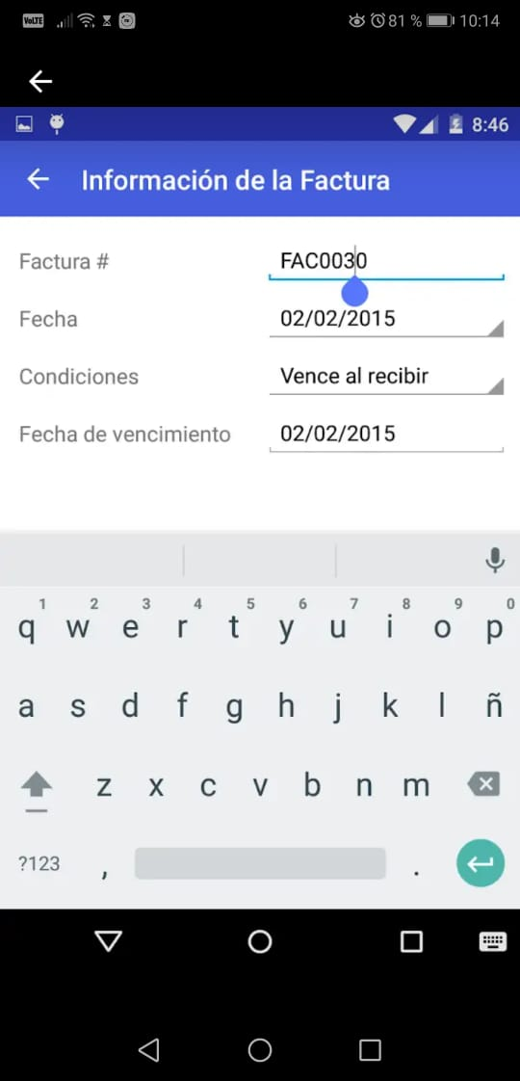

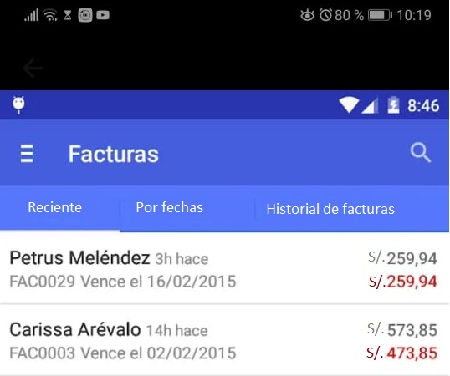

1. **Conclusiones**
2. **Glosario de términos**

SUNAT: Superintendencia de Administración Tributaria.

1. **Anexos**